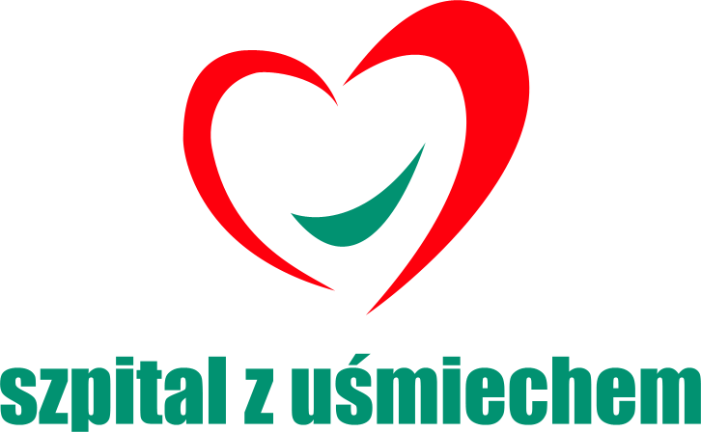
SMR.4240.46.2020
Zespół Opieki Zdrowotnej
39-200 Dębica, ul. Krakowska 91

OGŁOSZENIE
Zespołu Opieki Zdrowotnej w Dębicy

Zespół Opieki Zdrowotnej w Dębicy, z siedzibą przy ul. Krakowskiej 91, 39-200 Dębica, tel. 014/6703621, działając na podstawie art. 26 Ustawy z dnia 15 kwietnia 2011r. o działalności leczniczej /Dz. U. 2020.295 t.j. z póżn. zm./

Ogłasza konkurs ofert i zaprasza do składania ofert na udzielanie świadczeń zdrowotnych w zakresie lekarskich specjalistycznych konsultacji neurochirurgicznych.

Umowa na udzielanie świadczeń zdrowotnych może być zawarta na okres od 01.12.2020r. do 30.11.2023r. z terminem rozpoczęcia udzielania świadczeń zdrowotnych w dniu 01.12.2020r.
Ze szczegółowymi warunkami konkursu ofert na udzielanie świadczeń zdrowotnych zainteresowani mogą zapoznać się w siedzibie zakładu w Dziale Organizacji i Nadzoru, pok. nr 11, w godz. 8.00 – 14.00, oraz na stronie internetowej http://zoz-debica.pl/konkursyofert.html począwszy od dnia 03.11.2020r.
Oferty mogą składać podmioty lecznicze, lekarze wykonujący zawód w ramach działalności leczniczej, osoby legitymujące się nabyciem fachowych kwalifikacji spełniający wymagania określone w szczegółowych warunkach konkursu ofert.
Ofertę należy składać na udostępnionym formularzu w formie pisemnej w zaklejonej kopercie, oznaczonej napisem:
„Konkurs ofert na udzielanie świadczeń zdrowotnych w zakresie lekarskich specjalistycznych konsultacji neurochirurgicznych”.
Ofertę należy złożyć w sekretariacie Dyrekcji ZOZ w Dębicy ul. Krakowska 91 do dnia 13.11.2020r. do godz. 12.00 Oferta przesłana pocztą będzie potraktowana jako złożona w terminie, jeżeli data stempla pocztowego
( data nadania) nie jest późniejsza niż termin składania ofert i wpłynie do ZOZ w Dębicy przed terminem otwarcia ofert. Otwarcie ofert nastąpi w dniu 16.11.2020r. o godz. 11.45 w gabinecie Z-cy Dyrektora ds. Opieki Zdrowotnej.
Rozstrzygnięcie konkursu ofert zostanie ogłoszone na stronie internetowej: www.zoz-debica.pl oraz na tablicy ogłoszeń Zespołu Opieki Zdrowotnej w Dębicy 39 – 200 Dębica, ul. Krakowska 91 dnia 18.11.2020r.
Zespół Opieki Zdrowotnej w Dębicy zastrzega sobie prawo do odwołania konkursu ofert w całości lub części oraz przedłużenia terminu składania ofert i terminu ogłoszenia rozstrzygnięcia konkursu ofert.
Do konkursu ofert stosuje się odpowiednio art. 146 ust. 1, art. 147-150, 151 ust. 1-5, art. 152, 153 i art. 154 ust. 1 i 2 ustawy z dnia 27 sierpnia 2004 r. o świadczeniach opieki zdrowotnej finansowanych ze środków publicznych, przy czym prawa i obowiązki Prezesa Funduszu i Dyrektora Oddziału Wojewódzkiego Funduszu wykonuje Dyrektor Zespołu Opieki Zdrowotnej w Dębicy.
Oferent, którego interes prawny doznał uszczerbku w wyniku naruszenia przez Zespół Opieki Zdrowotnej w Dębicy zasad przeprowadzania postępowania konkursowego, przysługują środki odwoławcze. Środki odwoławcze nie przysługują na: wybór trybu postępowania, niedokonanie wyboru oferenta, unieważnienia postępowania konkursowego.
W toku postępowania konkursowego, do czasu zakończenia postępowania, oferent może złożyć do komisji konkursowej umotywowany protest w terminie 7 dni roboczych od dnia dokonania zaskarżonej czynności. Komisja konkursowa rozpatruje i rozstrzyga protest w ciągu 7 dni od dnia jego otrzymania i udzielenia pisemnej odpowiedzi składającemu protest. Do czasu rozpatrzenia protestu, postępowanie konkursowe ulega zawieszeniu, chyba że z treści protestu wynika, że jest on oczywiście bezzasadny. Protest złożony po terminie nie podlega rozpatrzeniu.
Oferent biorący udział w postępowaniu konkursowym może wnieść do Dyrektora Zespołu Opieki Zdrowotnej w Dębicy, w terminie 7 dni od dnia ogłoszenia o rozstrzygnięciu postępowania odwołanie dotyczące rozstrzygnięcia postępowania. Odwołanie wniesione po terminie nie podlega rozpatrzeniu. Odwołanie rozpatrywane jest w terminie 7 dni od dnia jego otrzymania. Wniesienie odwołania wstrzymuje zawarcie umowy o udzielanie świadczeń opieki zdrowotnej do czasu jego rozpatrzenia.

